**Кременецька загальноосвітня школа-інтернат І-ІІІ ступенів**

**День спорту**



**Загальношкільне**

**спортивне свято**

**Загальношкільне спортивне свято**

**„День спорту”**

**Мета:** сприяти формуванню здорового способу життя у школярів як основи фізично розвиненої особистості, активізувати школярів до систематичних занять фізичними вправами, зміцнювати здоров’я школярів, підвищувати соціальну активність, виховувати прагнення до фізичного вдосконалення, фізичної і психічної готовності до праці.

**Підготовча робота.**  Свято відбувається на території стадіону школи – інтернату. У святі – змаганні беруть участь усі бажаючі практично здорові школярі.

У суддівстві змагань, конкурсів беруть участь учителі фізичної культури, тренери спортивних шкіл міста, батьки.

Сценарій свята, місце змагань, конкурсів, грамоти, призи, озвучення підготовлені завчасно. Кожен клас (рій) заздалегідь готується до свята (емблема, девіз, спортивна форма).

Початок свята о 10.00 год. Програма, час старту змагань, місця, сектори проведення змагань, конкурсів висвітлені на інформаційному табло.

**Урочиста частина спортивного свята**

Учні шикуються по класах при вході на стадіон школи. Команди очолюють капітани з емблемою класу (рою). На стадіоні є директор школи, запрошені гості з відділу в справах молоді та спорту РДА, тренери спортивних шкіл, в яких займаються учні нашої школи, батьки.

Під музику Олімпійського маршу команди крокують до місць шикувань. Шикуються.

***Президент спортивно-оздоровчого клубу „Лицар”:*** «Школо, рівняйсь, струнко! Пане директоре школи! Учні ввіреної Вам школи до участі в святі спорту готові. Президент спортивного клубу «Лицар» Савчук Василь.

***Директор:*** «Вільно!»

***Президент СОК:*** «Школо, вільно!»

***Директор*** *вітає гостей, присутніх із святом, представляє і запрошує гостей до слова.*

***Виступи гостей***

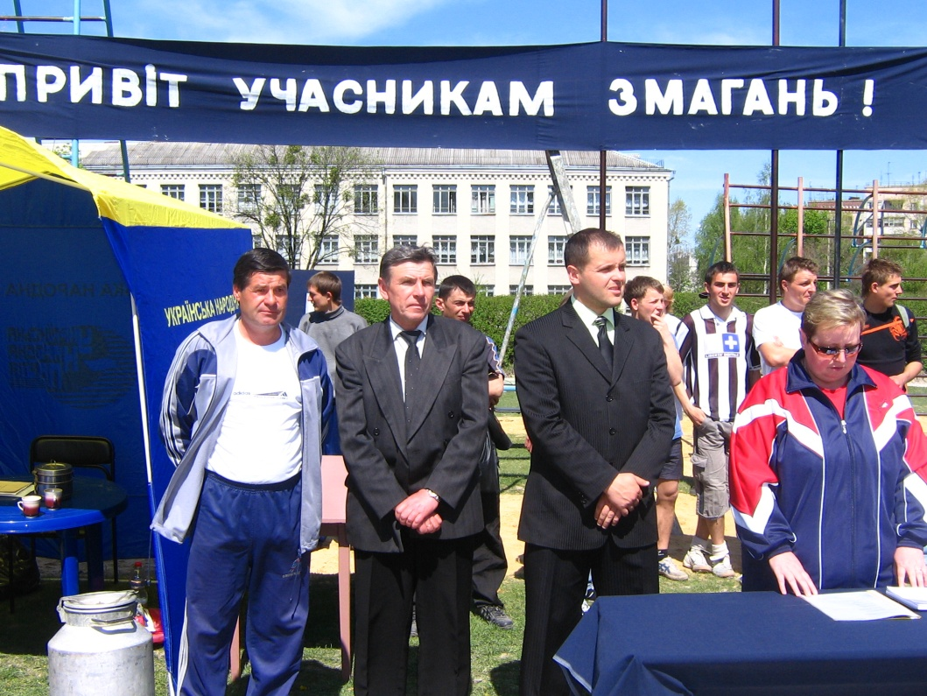

***Ведуча*.** На прапорах не пишуть слів, але люди всієї землі знають, що п’ять різнокольорових переплетених кілець є символом миру і дружби. П’ять кілець символізують п’ять континентів.

***Ведучий.***

Європа – блакитне кільце, Азія – жовте кільце, Австралія – зелене, Америка – червоне, Африка – чорне кільце. Вони говорять про справедливість спортивної боротьби, закликають спортсменів боротися один з одним тільки на стадіонах і ніколи не зустрічатись на полі війни.

***Ведуча.***

Право підняти Державний прапор України та прапор Олімпійських ігор надається кращим спортсменам школи.

***Ведучий.*** Переможцю обласних та учаснику Всеукраїнських змагань з л/а

серед вчителів Іванюк Тетяні Василівні.

***Ведуча.*** Чемпіону та багаторазовому призеру першості України з санного спорту Оболончику Олександру.

***Ведучий.*** Багаторазовому призеру, переможцю обласних змагань з л/а серед школярів Телезі Тетяні.

***Ведуча.*** Учасникам та призерам республіканських та міжнародних змагань з лижного двоборства Максимчуку Сергію та Климчуку Андрію.

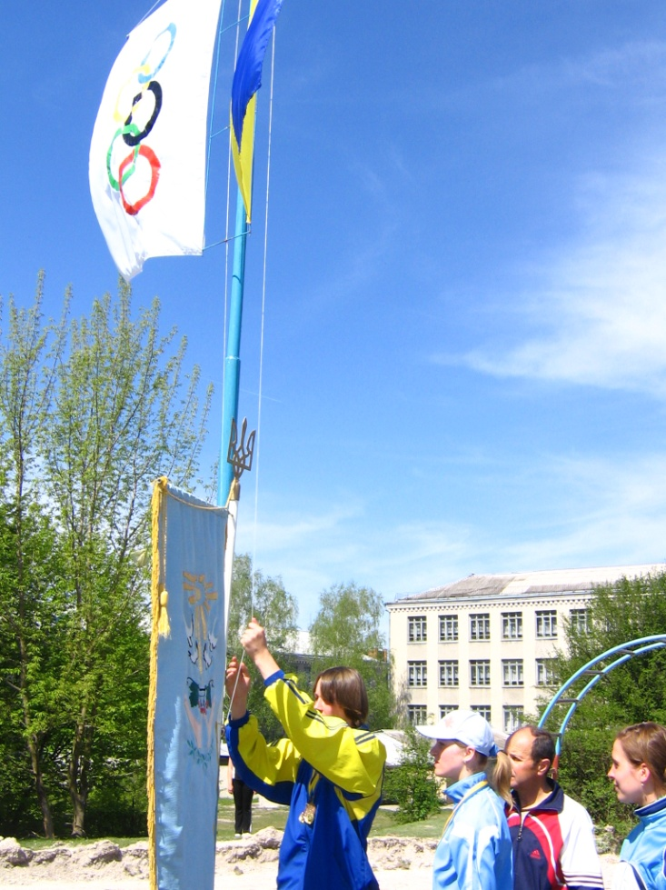

***Директор.*** Школо, увага! До підняття прапорів – стояти струнко! Прапори підняти!

**Звучить Гімн України**.

***Директор.*** Свято спорту оголошується відкритим!

**Звучить гімн школи.**

***Ведуча*** *представляє команди – учасниці змагань:*

Рій «Дзвіночок», рій «Бджілка», рій «Дружній», рій «Сонечко», рій «Веселка», рій «Калина», рій ім. І. Франка, рій ім. Т. Шевченка, рій ім. У. Самчука, рій ім. Б.Хмельницького, рій ім. Максима Кривоноса, рій ім. У. Кармелюка, рій ім. М. Кропивницького, рій ім. М. Лисенка, рій ім. Марусі Чурай, рій ім. Байди Вишнівецького, рій ім. П.Сагайдачного, рій ім. Лесі Українки

***Ведучий.*** Удача в спорті не до всіх приходить.

«Спортивне щастя» світить не усім.

Кому ж із нас прийде воно сьогодні,

Ми перевіримо у чесній боротьбі.

***Ведуча.*** Визначати переможців

Буде в нас журі поважне,

Воно буде, знаєм точно, об’єктивне.

Наші сьогоднішні змагання , конкурси судить журі у складі:

Головний суддя Дранчук З.І.

Головний секретар Іванюк Т.В.

Судді Доманюк В.М.

Скиба М.В.

Магола О.В.

Стальмах Ю.

Оліневич В.

Трофімчук М.

Крупник О.

***Ведучий.*** А для уболівальників девіз у нас особливий:

Участь ваша – це теж спорт,

І нам потрібна підтримка ваша,

Щоб діти наші могли ставити свої рекорд.

***Ведучий.*** В нашій школі знову свято,

Чути гомін, жарти, сміх.

Ми зібрались привітати,

Фізкультурників усіх.

***Директор.*** Дорогі наші малята,

Любі хлопчики й дівчата,

І батьки, і вчителі, і бабусі й дідусі,

Вас вітаєм від душі,

Бо дорослим і малятам

Спорт дає найбільше сил.

***Ведуча.*** Ми не тільки книги любим,

Інтересів в нас багато.

Підростаючи у спорті,

Б’єм рекорди знань завзято.

***Ведучий.*** Хай не буде суперечок

Серед нас ніколи.

Нехай спорт нас об’єднає

В нашій рідній школі.

***Директор*** Здорові діти – нація здорова!

Багата Україна і чудова.

То ж, діти, ви здоровими ростіть

І в майбутнє добрими ідіть!

**Оголошення програми, місця проведення та часу початку змагань, конкурсів.**

10.15 год. – 1-4 кл. - здача тестів: нахил тулуба вперед;

11.15 год. – 1-4 кл. - біг 30 м.;

11.45 год. – 1-4 кл. - стрибок в довжину з місця;

12.15 - 13.00 год. - рухливі ігри, ігри – естафети;

10.45 год. – 5-8 кл. - здача тестів: біг 30 м;

11.15 год. – 5-8 кл. - стрибок в довжину з місця;

11.45 год. – 5-8 кл. - нахил тулуба вперед;

12.15 – 13.15 год. – 5-6 кл. - «Веселі старти», 7-8 кл. - «Роби з нами, роби, як ми, роби краще нас»;

10.15 год. – 9-11 кл. - здача тестів: стрибок в довжину з місця;

11.15 год. – 9-11 кл. - нахил тулуба вперед;

11.45 год. – 9-11 кл. - біг 30м.;

13.30 – 14.30 год. - участь бажаючих в конкурсах–змаганнях:

- метання чобота на дальність;

- удар по воротах на точність з 5 спроб;

- жонглювання м’ячем;

- вкидання м’яча з ауту (на дальність);

- армреслінг;

*Початок свята о 10.00 год. Програма, час старту змагань, сектори проведення змагань, конкурсів висвітлені на інформаційному табло.*

**Змагання та конкурси**

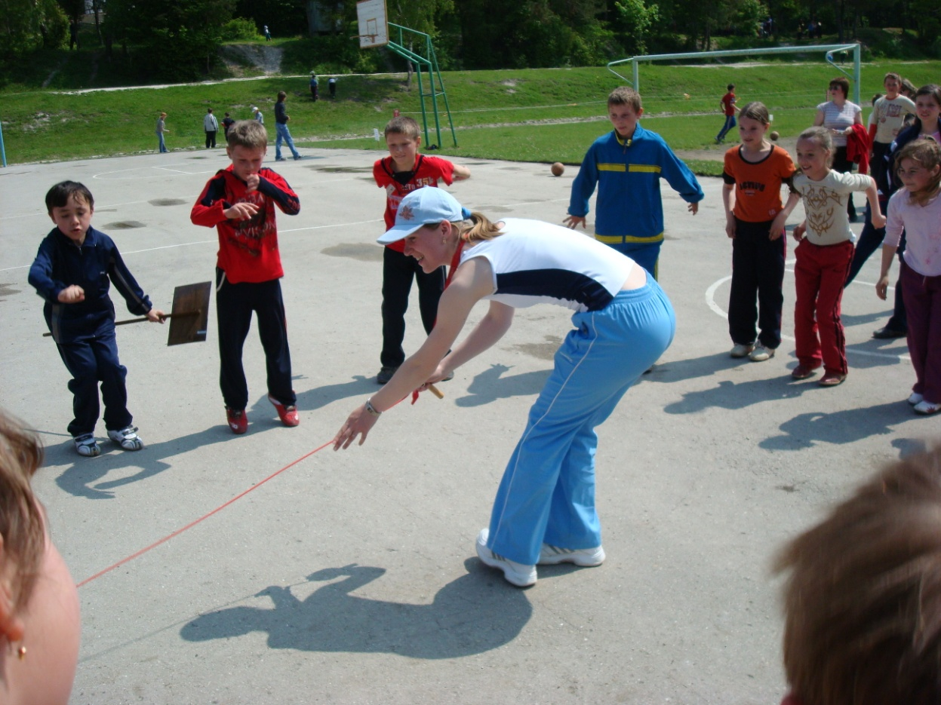

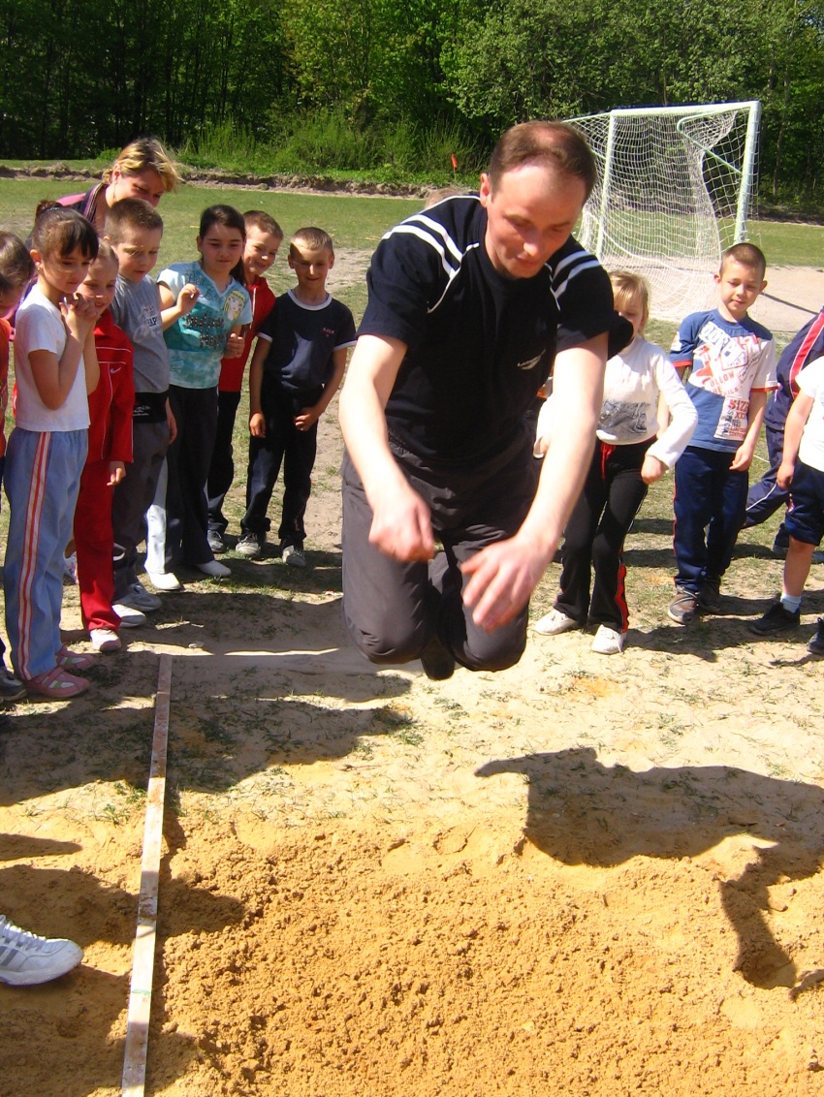

Змагання між дітьми й батьками

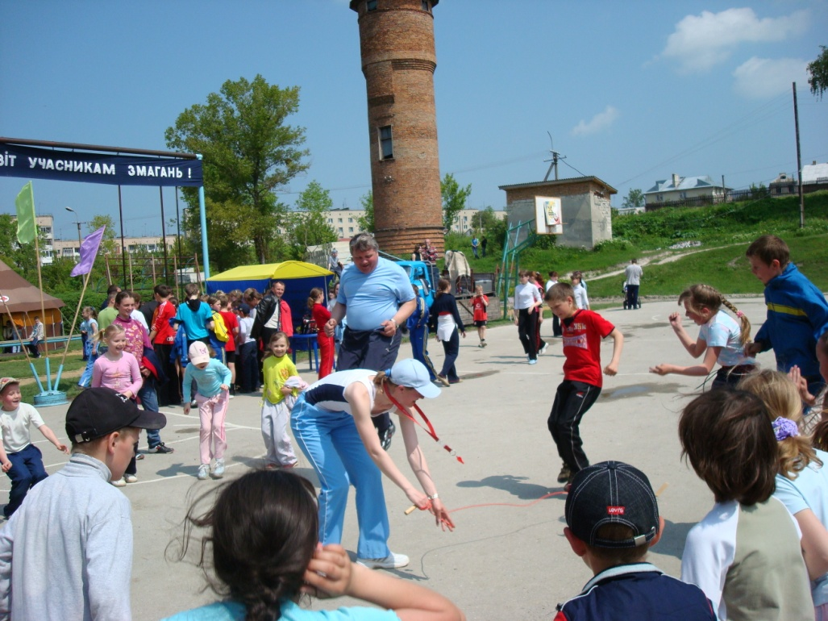

Змагання між учнями та педагогами

**Закриття змагань.**

***Ведучий*** Школо, увага! Для підведення підсумків змагань і конкурсів шикуйсь!

*Шикування команд*.

***Президент СОК*** «Школо, рівняйсь, струнко! Пане директоре школи, учні ввіреної вам школи до параду закриття свята спорту готові!»

***Директор.*** «Вільно!»

***Президент СОК.*** «Вільно!»

***Ведуча.*** Ось закінчується свято,

Ця весела наша гра.

Переможців визначати

Наступає вже пора.

***Ведучий.*** Просимо суддів підвести підсумки наших змагань.

*Судді з видів змагань та конкурсів називають прізвища учнів, що показали кращі результати, а директор школи, президент спортклубу «Лицар» вручають грамоти, призи.*

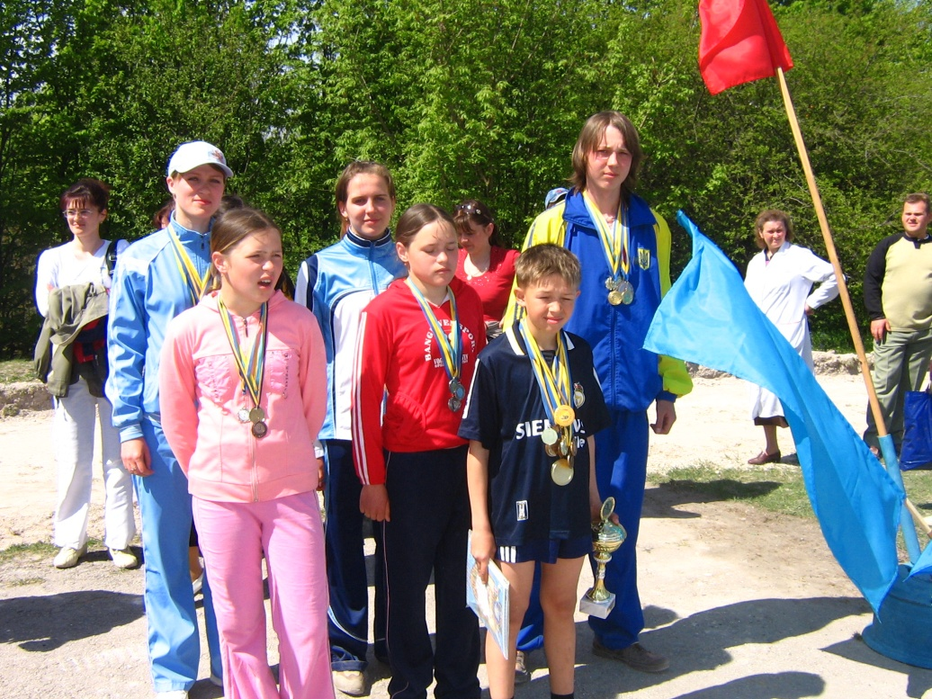

***Ведуча*** Живіть щасливо і багато,

Любов до спорту збережіть,

Хай кожний день вам буде святом,

Життям упевнено ідіть.

***Директор.*** Право опустити прапор надається переможцям змагань.

Школо, рівняйсь, струнко!

Прапор змагань опустити!

**Звучить Гімн України**

***Директор.*** Школо, вільно! Свято спорту оголошується закритим!

**Звучить гімн школи.**

